Niños y jóvenes seguros gracias a comunidades educativas fortalecidas en Gestión de Riesgo
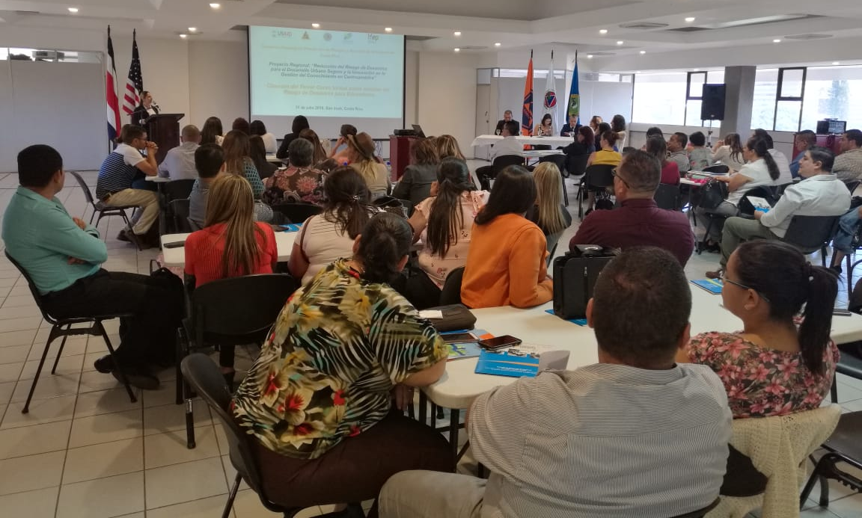
Comunidad de Upala inundada

- Fuertes lluvias provocaron cerca de 91 reportes de la ciudadanía por anegamiento.
- 134 personas vieron afectadas sus viviendas
- La CNE intensificó su estructura operativa junto con los de los CME para dar asistencia humanitaria y realizar valoraciones de daños en la zona.
- Daños en 6 puentes, 4 vados, 8 acueductos.

- Plan de reducción de vulnerabilidad en centros educativos, resguarda la integridad física de niños y jóvenes.
- Curso ha graduado alrededor de 200 educadores del país, cuyos centros educativos se encuentran en zonas prioritarias por temas de amenaza y riesgo.
- III promoción contó la participación de 14 tutores de gran experiencia.

San José, 31 de julio de 2019. Durante tres años consecutivos, la Comisión Nacional de Prevención de Riesgo y Atención de Emergencias (CNE), ha impartido desde un enfoque inclusivo, el Curso Virtual sobre Gestión del Riesgo en Desastres para Educadores del Ministerio de Educación Pública (MEP), con el propósito de fortalecer la cultura de gestión del riesgo en las comunidades educativas y prepararlos para que formulen el plan de reducción de vulnerabilidad en sus lugares de trabajo, resguardando así la integridad física de niños y jóvenes en los centros educativos ante cualquier eventualidad.
Desde que se inició esta modalidad de Curso en el pasado 2017, se han graduado alrededor de 200 educadores del país, cuyos centros educativos se encuentran en zonas prioritarias por temas de amenaza y riesgo.
Para Lorena Romero, Directora de Gestión de Riesgo de la CNE, esta modalidad virtual y personalizada, permite capacitar a una mayor cantidad de personas así como romper barreras geográficas y contar con una adecuada utilización del tiempo.
Este año, se llevó a cabo la clausura de la III promoción con la participación de 14 tutores de gran experiencia, que dieron su tiempo y dedicación de manera gratuita.
La actividad se llevó acabo en el edificio José Figueres Ferrer, en el salón de reuniones de la Municipalidad de San José, y fue auspiciada por la Oficina de Asistencia para Desastres en el Extranjero/Agencia de los Estados Unidos para el Desarrollo Internacional (USAID/OFDA) y el Centro de Prevención de Desastres Naturales de América Central (CEPREDENAC).

